Об утверждении регламента государственной услуги "Аккредитация заготовительных организаций в сфере агропромышленного комплекса"
Утративший силу
Постановление акимата Западно-Казахстанской области от 16 февраля 2016 года № 39. Зарегистрировано Департаментом юстиции Западно-Казахстанской области 17 марта 2016 года № 4300. Утратило силу постановлением акимата Западно-Казахстанской области от 20 мая 2020 года № 109
Сноска. Утратило силу постановлением акимата Западно-Казахстанской области от 20.05.2020 № 109 (вводится в действие со дня первого официального опубликования).
Руководствуясь Законами Республики Казахстан от 23 января 2001 года "О местном государственном управлении и самоуправлении в Республике Казахстан", от 15 апреля 2013 года "О государственных услугах" акимат Западно - Казахстанской области ПОСТАНОВЛЯЕТ:
1. Утвердить прилагаемый регламент государственной услуги "Аккредитация заготовительных организаций в сфере агропромышленного комплекса".
2. Государственному учреждению "Управление сельского хозяйства Западно-Казахстанской области" (М.К.Унгарбеков) обеспечить государственную регистрацию данного постановления в органах юстиции, его официальное опубликование в информационно-правовой системе "Әділет" и в средствах массовой информации.
3. Контроль за исполнением настоящего постановления возложить на первого заместителя акима Западно - Казахстанской области Утегулова А.К.
4. Настоящее постановление вводится в действие по истечении десяти календарных дней после дня первого официального опубликования.
Аким области | Н.Ногаев
Утвержден
постановлением акимата
Западно-Казахстанской области
от 16 февраля 2016 года №39
Регламент государственной услуги
"Аккредитация заготовительных организаций в сфере
агропромышленного комплекса"
Сноска. Регламент - в редакции постановления акимата Западно-Казахстанской области от 23.09.2019 № 237 (вводится в действие по истечении десяти календарных дней после дня первого официального опубликования).
1. Общие положения
1. Государственная услуга "Аккредитация заготовительных организаций в сфере агропромышленного комплекса" (далее - государственная услуга) оказывается государственным учреждением "Управление сельского хозяйства Западно-Казахстанской области" (далее - услугодатель) в соответствии со стандартом государственной услуги "Аккредитация заготовительных организаций в сфере агропромышленного комплекса" утвержденным приказом Министра сельского хозяйства Республики Казахстан от 16 ноября 2015 года №9-3/1001 "Об утверждении стандарта государственной услуги "Аккредитация заготовительных организаций в сфере агропромышленного комплекса" (зарегистрирован в Реестре государственной регистрации нормативных правовых актов №12439) (далее - Стандарт).
Прием заявки и выдача результата оказания государственной услуги осуществляется через Государственную корпорацию "Правительство для граждан" (далее – Государственная корпорация).
2. Форма оказания государственной услуги – бумажная.
3. Результат оказания государственной услуги – включение в перечень заготовительных организаций в сфере агропромышленного комплекса и его размещение на интернет-ресурсе услугодателя.
Форма предоставления результата оказания государственной услуги: бумажная.
4. Государственная услуга оказывается бесплатно юридическим лицам (далее – услуполучатель).
2. Описание порядка действий структурных подразделений (сотрудников) услугодателя в процессе оказания государственной услуги
5. Основанием для начала процедуры (действия) по оказанию государственной услуги является предоставление услугодателю заявку услугополучателем (либо его представителю по доверенности) на аккредитацию заготовительных организаций в сфере агропромышленного комплекса (далее – заявка) по установленной форме согласно приложению 1 к Стандарту.
Сведения о документах о государственной регистрации (перерегистрации) юридического лица услугодатель получает из соответствующих государственных информационных систем через шлюз "электронного правительства".
При приеме заявки сотрудник Государственной корпорации получает письменное согласие услугополучателя на использование сведений, составляющих охраняемую законом тайну, содержащихся в информационных системах, при оказании государственных услуг, если иное не предусмотрено законами Республики Казахстан.
При подаче услугополучателем заявки установленной формы подтверждением принятия заявки в Государственную корпорацию является расписка о приеме заявки.
В случае подачи услугополучателем заявки, несоответствующей установленной форме, сотрудник Государственной корпорации отказывает в приеме заявки и выдает расписку об отказе в приеме заявки согласно приложению 2 к Стандарту.
6. Содержание каждой процедуры (действия), входящей в состав процесса оказания государственной услуги, длительность его выполнения:
1) сотрудник Государственной корпорации с момента предоставления услугополучателем заявки в течение 30 (тридцати) минут осуществляет их прием, регистрацию и направляет сотруднику канцелярии услугодателя.
Результат – направление заявки услугодателю;
2) сотрудник канцелярии услугодателя в течение 30 (тридцати) минут регистрирует заявку, направляет руководителю услугодателя.
Результат – направление заявки на рассмотрение руководителя услугодателя;
3) руководитель услугодателя в течение 1 (одного) рабочего дня рассматривает заявку и назначает ответственного исполнителя услугодателя.
Результат – направление заявки ответственному исполнителю услугодателя для оказания государственной услуги;
4) ответственный исполнитель услугодателя в течение 2 (двух) рабочих дней после получения заявки включяет в перечень заготовительных организаций в сфере агропромышленного комплекса и его размещение на интернет-ресурсе услугодателя.
Результат – включение в перечень заготовительных организаций в сфере агропромышленного комплекса и его размещение на интернет-ресурсе услугодателя.
3. Описание порядка взаимодействия структурных подразделений (сотрудников) услугодателя в процессе оказания государственной услуги
7. Перечень структурных подразделений (сотрудников) услугодателя, которые участвуют в процессе оказания государственной услуги:
1) сотрудник Государственной корпорации;
2) сотрудник канцелярии услугодателя;
3) руководитель услугодателя;
4) ответственный исполнитель услугодателя.
8. Подробное описание последовательности процедур (действий), взаимодействий структурных подразделений (сотрудников) услугодателя в процессе оказания государственной услуги отражается в справочнике бизнес-процессов оказания государственной услуги согласно приложению 1 к регламенту государственной услуги "Аккредитация заготовительных организаций в сфере агропромышленного комплекса" (далее - Регламент).
4. Описание порядка взаимодействия с Государственной корпорацией и (или) иными услугодателями, а также порядка использования информационных систем в процессе оказания государственной услуги
9. Описание порядка обращения в Государственной корпорации и (или) к иным услугодателям, длительность обработки запроса услугополучателя:
1) услугополучатель подает необходимые документы и заявление сотруднику Государственной корпорации согласно приложению 1 Стандарта, которое осуществляется в операционном зале посредством "безбарьерного" обслуживания путем электронной очереди (в течение 1 минуты);
2) процесс 1 – ввод сотрудником Государственной корпорации в Автоматизированное рабочее место Интегрированного информационной системы Государственной корпорации (далее – АРМ ИИС Государственной корпорации) логина и пароля (процесс авторизации) для оказания государственной услуги (в течение 1 минуты);
3) процесс 2 – выбор сотрудником Государственной корпорации государственной услуги, вывод на экран формы запроса для оказания государственной услуги и ввод сотрудником Государственной корпорации данных услугополучателя или данных по доверенности представителя услугополучателя (при нотариально удостоверенной доверенности, при ином удостоверении доверенности-данные доверенности не заполняются) (в течение 1 минуты);
4) процесс 3 – направление запроса через шлюз электронного правительства (далее – ШЭП) в государственную базу данных юридических лиц (далее - ГБД ЮЛ) о данных услугополучателя, а также в Единой нотариальной информационной системе (далее - ЕНИС) – о данных доверенности представителя услугополучателя (в течение 1 минуты);
5) условие 1 – проверка наличия данных услугополучателя в ГБД ЮЛ, данных доверенности в ЕНИС (в течение 1 минуты);
6) процесс 4 – формирование сообщения о невозможности получения данных в связи с отсутствием данных услугополучателя в ГБД ЮЛ или данных доверенности в ЕНИС (в течение 1 минуты);
7) процесс 5 - направление электронного документа (запроса услугополучателя) удостоверенного (подписанного) ЭЦП сотрудником Государственной корпорации через ШЭП в автоматизированное рабочее место регионального шлюза электронного правительства (далее – АРМ РШЭП) (в течение 1 минуты).
10. Описание процесса получения результата оказания государственной услуги через Государственную корпорацию с указанием длительности каждой процедуры (действия):
1) процесс 6 – регистрация электронного документа в АРМ РШЭП (в течение 2 минут);
2) условие 2 – проверка (обработка) услугодателем соответствия приложенных услугополучателем документов, указанных в Стандарте, которые является основанием для оказания государственной услуги (в течение 2 минут);
3) процесс 7 - формирование сообщения об отказе в запрашиваемой государственной услуге в связи с имеющимися нарушениями в документах услугополучателя (в течение 2 минут);
4) процесс 8 – получение услугополучателем через сотрудника Государственной корпорации результата государственной услуги сформированной АРМ РШЭП (в течение 2 минут).
Диаграмма функционального взаимодействия информационных систем, задействованных при оказании государственной услуги через Государственную корпорацию, приведена в приложении 2 настоящего Регламента.
11. Обжалование решений, действий (бездействия) услугодателей и (или) их должностных лиц по вопросам оказания государственных услуг осуществляется согласно разделу 3 Стандарта.
12. Иные требования с учетом особенностей оказания государственной услуги осуществляется согласно разделу 4 Стандарта.
Приложение 1
к регламенту государственной
услуги "Аккредитация
заготовительных организаций
в сфере агропромышленного
комплекса"
Справочник бизнес-процессов оказания государственной услуги
"Аккредитация заготовительных организаций в сфере агропромышленного комплекса"

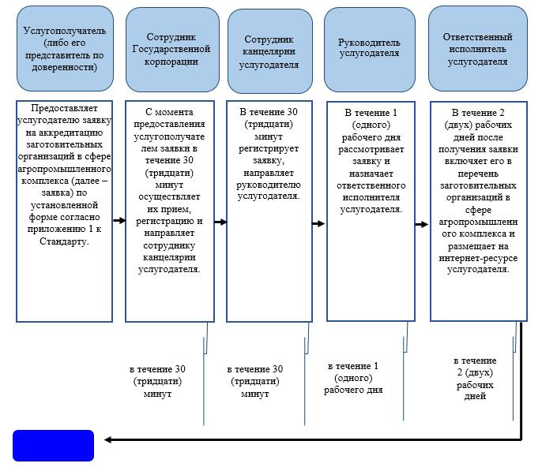

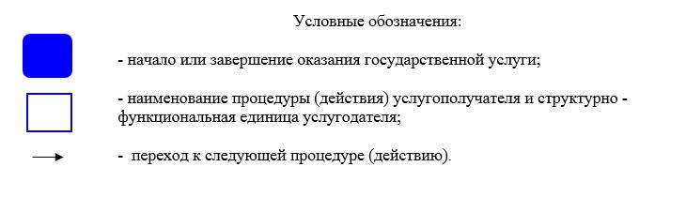

Приложение 2
к регламенту государственной
услуги "Аккредитация
заготовительных организаций
в сфере агропромышленного
комплекса"
Диаграмма функциональных взаимодействии информационных систем, задействованных в оказании государственной услуги через Государственную корпорацию

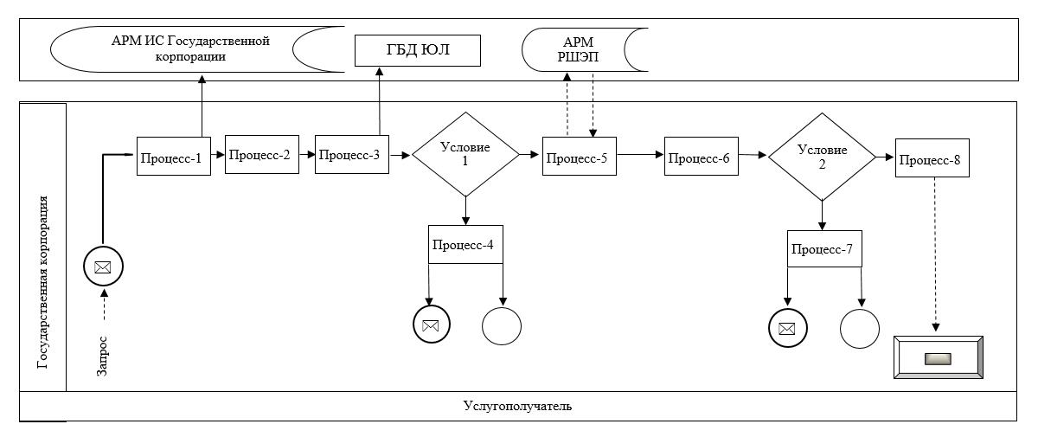

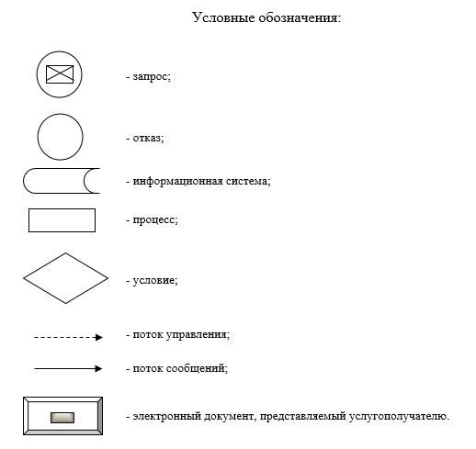

© 2012. РГП на ПХВ «Институт законодательства и правовой информации Республики Казахстан» Министерства юстиции Республики Казахстан

